نشست هم اندیشی سرپرست دانشگاه فرهنگیان هرمزگان و مدیرکل کتابخانه های استان هرمزگان به مناسبت هفته کتاب
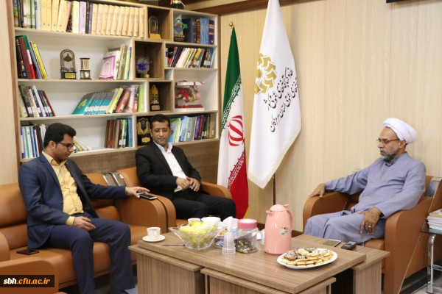

نشست هم اندیشی سرپرست دانشگاه فرهنگیان هرمزگان و مدیرکل کتابخانه های استان هرمزگان به مناسبت هفته کتاب 2
‹›
به مناسبت هفته کتاب و به منظور ارتقای همکاری های دانشگاه فرهنگیان هرمزگان و اداره کل کتابخانه های استان، نشست هم اندیشی سرپرست دانشگاه با دکتر ذاکری مدیرکل کتابخانه های استان برگزار گردید.
در این نشست سرپرست امور پردیس های استان هرمزگان با تبریک هفته کتاب، به ارائه برنامه های دانشگاه فرهنگیان هرمزگان در حوزه کتاب پرداختند و افزودند : به همت انجمن اسلامی دانشگاه هر دو هفته یک بار برنامه نقد و بررسی کتاب با حضور مولفان مطرح استانی برگزار می شود.
دکتر ذاکری مدیرکل کتابخانه های استان بر ضرورت همکاری مشترک تاکید و در زمینه تکمیل کتابخانه های دانشگاه قول همکاری دادند.
در پایان مقرر گردید تفاهم نامه همکاری فی مابین اداره کل کتابخانه های استان و دانشگاه فرهنگیان هرمزگان منعقد و اجرائی گردد.

